Actualizaciones de la página web FRESH CATCH

1. **CONTACTANOS**

Colocar la siguiente información:

Dirección: 14 avenida 14-93 Zona 10 Colonia Oakland II, Guatemala

Colocar el PBX 2306 – 0913

Correo: info@freshcatchsport.com

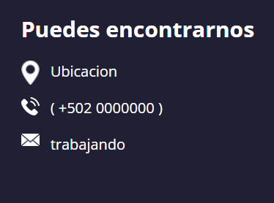

Colocar Numero de PBX (502) 2306 - 0913



1. **INICIO**

Se pueda colocar la siguiente información:

Servicios de Tour en Yate Fresh Catch “Luhrs 44” en el que se podrá navegar hacia momentos inolvidables en alta mar.

En Fresh Catch Sport queremos que puedas embarcar y disfrutar de un Tour costero espectacular y que puedas dejarte cautivar por la belleza del océano a bordo de nuestro exclusivo yate "Luhrs 44".

¿Estás listo para explorar las maravillas del océano y disfrutar de momentos inigualables?

Nuestro yate es el complemento perfecto para tus aventuras acuáticas. Ya sea que estés planeando un emocionante tour por la costa, un avistamiento de ballenas o delfines, o simplemente desees admirar las diversas especies de peces de la zona, nuestro yate está diseñado para brindarte una experiencia sin igual.



1. **¿Por qué Fresh Catch?**

* Se pueda agregar la siguiente información: (validar cual sea más conveniente)

En Fresh Catch, te ofrecemos una experiencia inolvidable en alta mar a bordo de nuestro exclusivo bote "Luhrs 41".  Privacidad divina, la oportunidad de vivir según su propio horario y relajarse, una atención inigualable por parte de la tripulación y nuestro capitán.

* Navega por la hermosa costa a bordo del Fresh Catch Sport privado, en una salida de un día completo para tu grupo de hasta 15 personas. En el que podrán detenerse para nadar y tomar el sol en el camino, con tiempo suficiente para probar el equipo de pesca del yate en las aguas cristalinas. Con este lujoso día de exploración, se incluye una refacción y almuerzo a bordo.
* Navegar en un yate de lujo se volvió más accesible gracias al honesto equipo de trabajo de Fresh Catch, en el que le ofrecemos una embarcación accesible, privada e inigualable para todos nuestros visitantes, cuenta con capacidad de hasta 15 personas. Contáctenos para responder a todas sus preguntas o verificar disponibilidad para efectuar su reservación con éxito, ¡Bienvenido!
* Y colocar la imagen del yate que se ha enviado por Whatsapp.

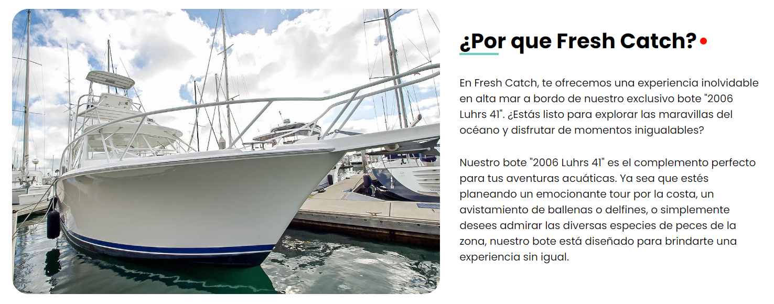

1. **CONTACTANOS**

Redireccionar la información al correo: [info@freshcatchsport.com](mailto:info@freshcatchsport.com)

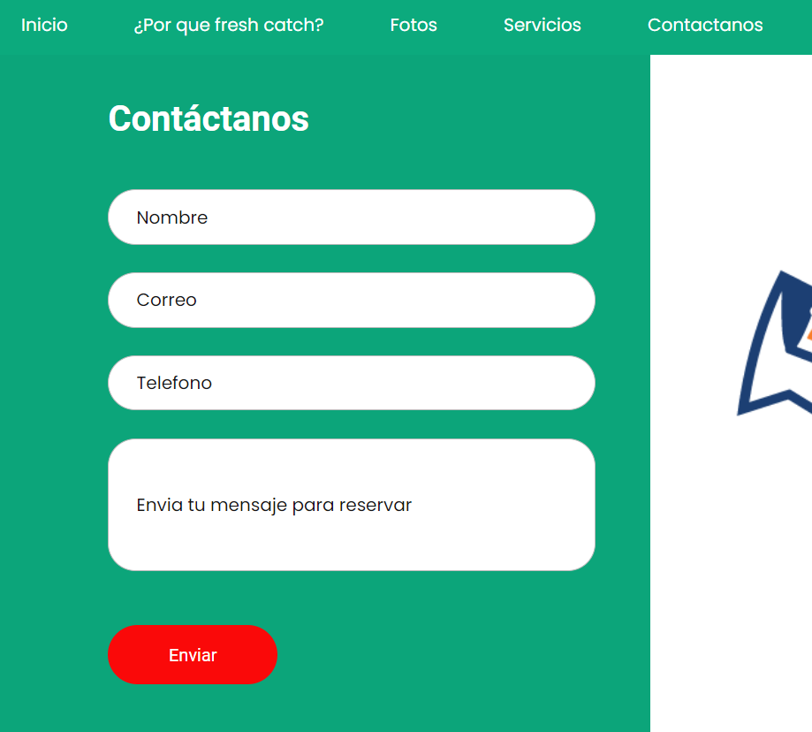

1. **NUESTRAS REDES SOCIALES**

Que la website conecte con las redes sociales:

|  |  |  |
| --- | --- | --- |
| **RED SOCIAL** | **USUARIO** | **LINK DIRECTO** |
| INSTAGRAM | freshcatch_sport | <https://www.instagram.com/freshcatch_sport/> |
| FACEBOOK | Fresh Catch Sport | <https://www.facebook.com/profile.php?id=100093478896187> |
| YOUTUBE | Fresh Catch Sport | https://www.youtube.com/@FRESHCATCHSPORT |
| TIKTOK | freshcatch_sport | <https://www.tiktok.com/@freshcatch_sport> |

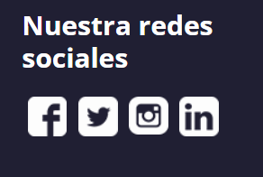

1. **COLOCAR HIPERVINCULO ENLACE DE WHATSAPP**

Los mensajes vayan dirigidos al número telefónico 5955-7690.



1. **COLOCAR EN SERVICIOS LOS PAQUETES:**

* Paquetes de Temporada (Avistamiento de Ballenas, Avistamiento de Fauna, Pesca Deportiva)
* Paquetes Especiales (Eventos y reuniones personalizadas, Familiar, Compromiso (Pedida de mano), Despedida de Soltero (a), Post Boda).

